**欢乐一打二实现需求**

1. **背景**

针对欢乐一打二系统，联众和亚博双方合作多年，尤其在2017年，双方同心协力，互相支持、策划了七款斗地主彩票游戏（消除赛、常规赛、拼图赛、闯关赛、经典赛、疯狂赛、积分赛）、开发实现了七款游戏的原型系统、为彩票游戏申报做了演示准备。

目前，原型系统尚未与彩票引擎系统进行对接，技术上存在较大的不确定性，双方需要进一步合作，以降低申报风险，验证最终系统的可行性，形成阶段性成果，同时，由于彩票申报进展的不确定性，也考虑控制双方的投入成本，因此不做正式版系统开发。

1. **整体架构图**

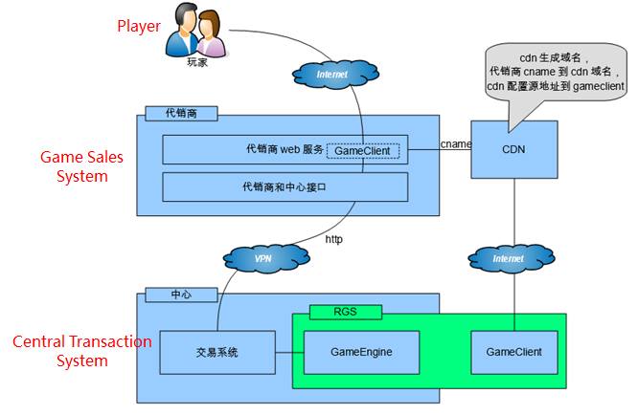

1. **目标及范围**

参照整体架构图，本次实现的目标和范围有：

1. 完成游戏交易API

参考现有的体福彩技术规范，完成游戏交易API（亚博）;

游戏交易API一端与GameClient关联，游戏交易API另一端与引擎系统关联；

未来系统在具体省中心落地时，以游戏交易API与代销系统或中心系统做适配和对接；

1. 完成技术接口规范

双方对GameClient与游戏交易API、引擎系统与互动模块的接口进行沟通、讨论，形成技术接口规范；

1. 完成接口改造与对接

根据接口规范，联众完成GameClient、互动模块部分的接口改造，亚博完成引擎系统的接口改造；

双方针对完成的游戏交易API、改造后的前端系统、引擎系统、互动模块进行技术对接；

在改造及对接过程中，涉及对现有前端与AI、牌库控制等模块的内部设计及代码改动，由联众把握及修改；

在改造及对接过程中，涉及游戏交易API与引擎系统之间，引擎系统内部的设计及代码修改，由亚博把握；

1. 双方对三款游戏进行联调测试；

对消除赛、常规赛、经典赛进行联调，保证接口的可用性，三款游戏的游戏流程在全部接口对接基础上可以顺畅演示；

联调中要考虑一些主要交互异常的处理，包括：游戏客户端断线重连、游戏中断后恢复进度、用户同一时刻只能在一个GameCycle等；

1. 账户系统及大厅说明

在改造过程中，需要模拟账户系统，实现系统中账户的持续性记录、返奖增加账户余额、投注扣减余额等计算，以支持系统对接；（联众）

在改造过程中，实现简易大厅入口，现有Demo中的大厅形式即可；

1. 功能方面不再新增，控制规模；

在原有演示系统的基础上， 不再新增系统功能；

1. **风险**

系统在具体省中心落地时，以游戏交易API与代销系统或中心系统做适配和对接，如技术规范变动较大，有可能影响到前端系统的改造。